INFORMATIONSABEND
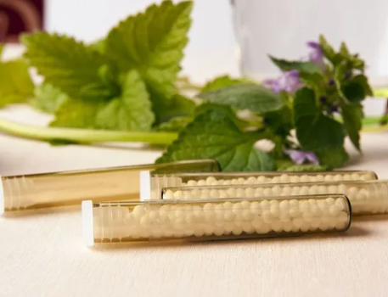
HOMÖOPATHIE

Einblicke und Informationen
rund um die Homöopathie
Anwendungsgebiete, Vorgehen, Forschungsstand etc.

Mittwoch, 9. April 2025, 19.00 Uhr
Schalthalle (Bahnhof Eglisau)
8193 Eglisau

Flavia Leimbacher
Naturheilpraktikerin mit eidg. Diplom in Homöopathie
Elanpark, Bauelenzelgstrasse 20
8193 Eglisau
Tel. 044 869 09 32
www.homeocure.ch

